Technical Note

Dasar Desain PCB dan Terminologi KiCad
Muhammad Farhan@BRIN2026
Universitas Indonesia
Dalam pengembangan sistem tertanam (embedded systems), kemampuan untuk menerjemahkan skematik menjadi desain fisik board (PCB) sangatlah krusial. KiCAD, sebagai perangkat lunak otomasi desain elektronik (EDA) open-source, menyediakan alur kerja yang komprehensif mulai dari pembuatan simbol hingga layout PCB.

1. Footprint dan Komponen Fisik
Footprint adalah representasi fisik dari komponen elektronik pada PCB, yang mencakup lokasi pad (titik solder), lubang bor, dan garis luar komponen.
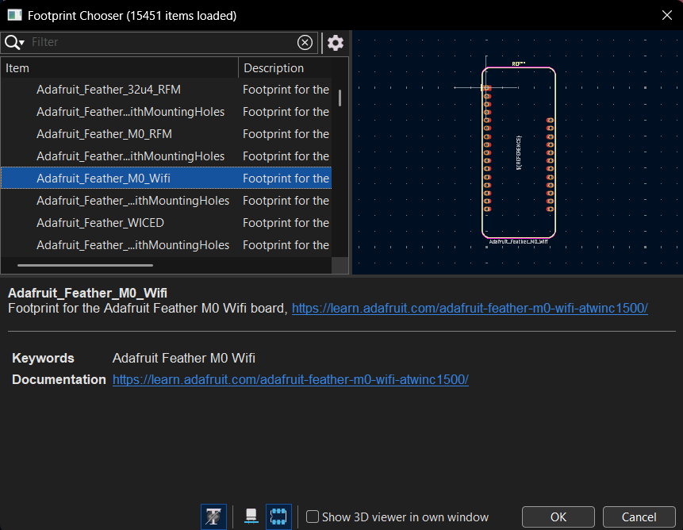

Through-Hole vs. SMD
- Through-Hole Technology (THT): Komponen yang memiliki kaki-kaki logam yang dimasukkan ke dalam lubang bor pada PCB dan disolder di sisi sebaliknya. Contoh: Resistor karbon lama, kapasitor elektrolit besar.
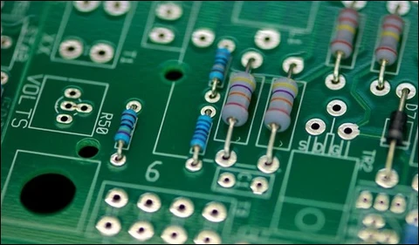
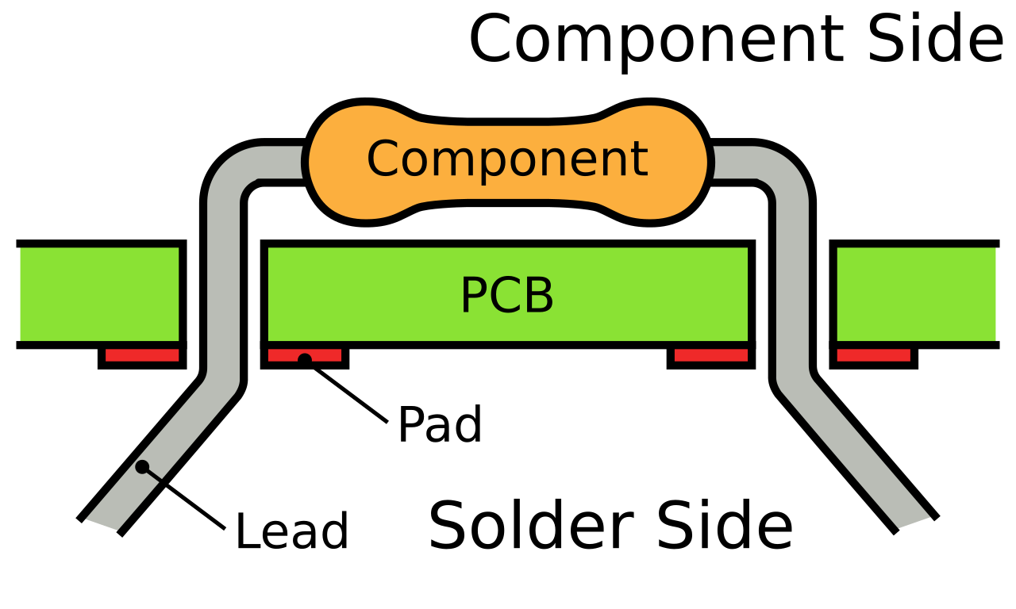
- Surface Mount Device (SMD): Komponen yang disolder langsung ke permukaan PCB (pad). SMD lebih kecil dan memungkinkan kepadatan komponen yang lebih tinggi pada board.
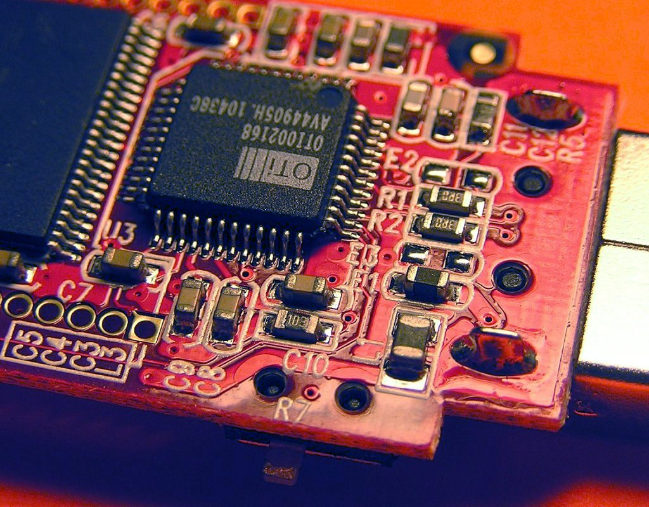
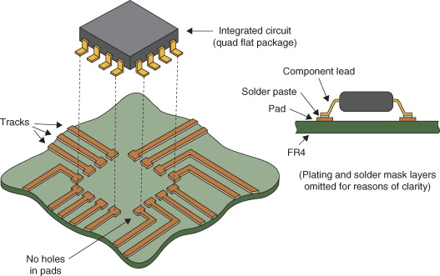

Packaging Transistor dan IC
Pemilihan paket (packaging) sangat bergantung pada kebutuhan daya dan ruang pada board:
- TO-3: Paket logam besar untuk aplikasi daya tinggi, biasanya memerlukan pendingin (heatsink).
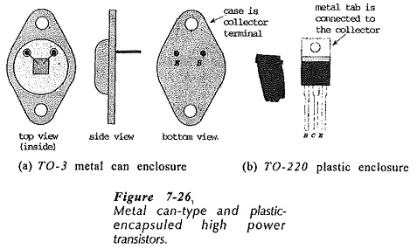
- TO-92: Paket plastik kecil dengan tiga kak (Through Hole), umum digunakan untuk transistor daya rendah seperti BC547.
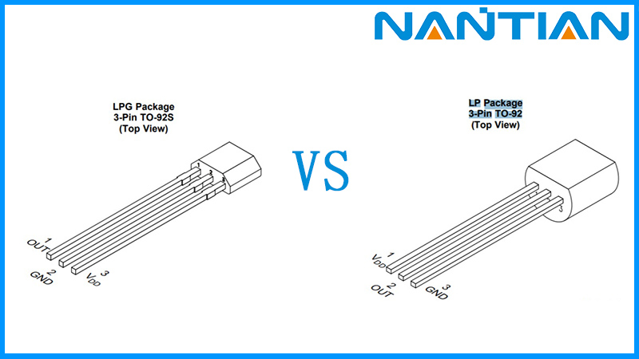
- SOT/SSOT (Small Outline Transistor): Paket SMD kecil untuk transistor dan regulator tegangan rendah (misal: SOT-23).
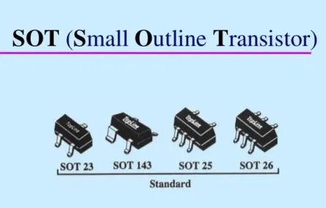
- Jenis-jenis Packaging IC : Case atau Packaging SMD kecil dari berbagai macam IC yang untuk memastikan kesesuaiannya dengan yang dipasarkan secara komersil, maka perlu mempertimbangkan aspek kesesuaian ukuran, spesifikasi (tegangan, dsb), serta dimensi sesuai kebutuhan.
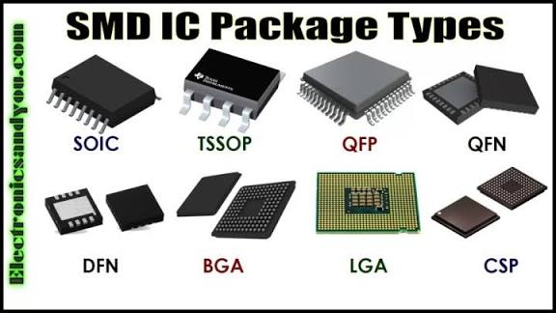
- Pitch: Jarak antara pusat satu pin ke pusat pin berikutnya. Pitch yang lebih kecil (seperti pada komponen Fine Pitch) membutuhkan presisi manufaktur yang lebih tinggi.

2. Elemen Desain dalam KiCAD (Eeschema & Pcbnew)
Dalam ekosistem KiCAD, terdapat pemisahan logis antara fungsi komponen (Symbol) dan bentuk fisiknya (Footprint).
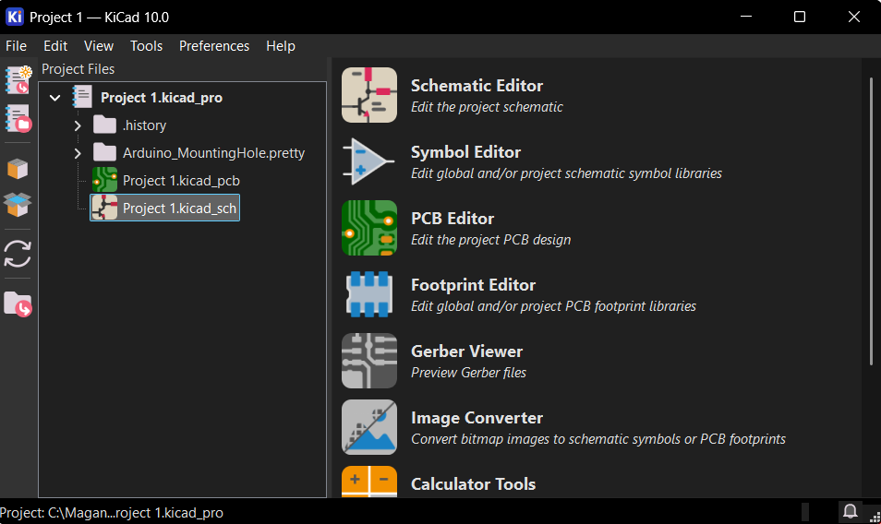
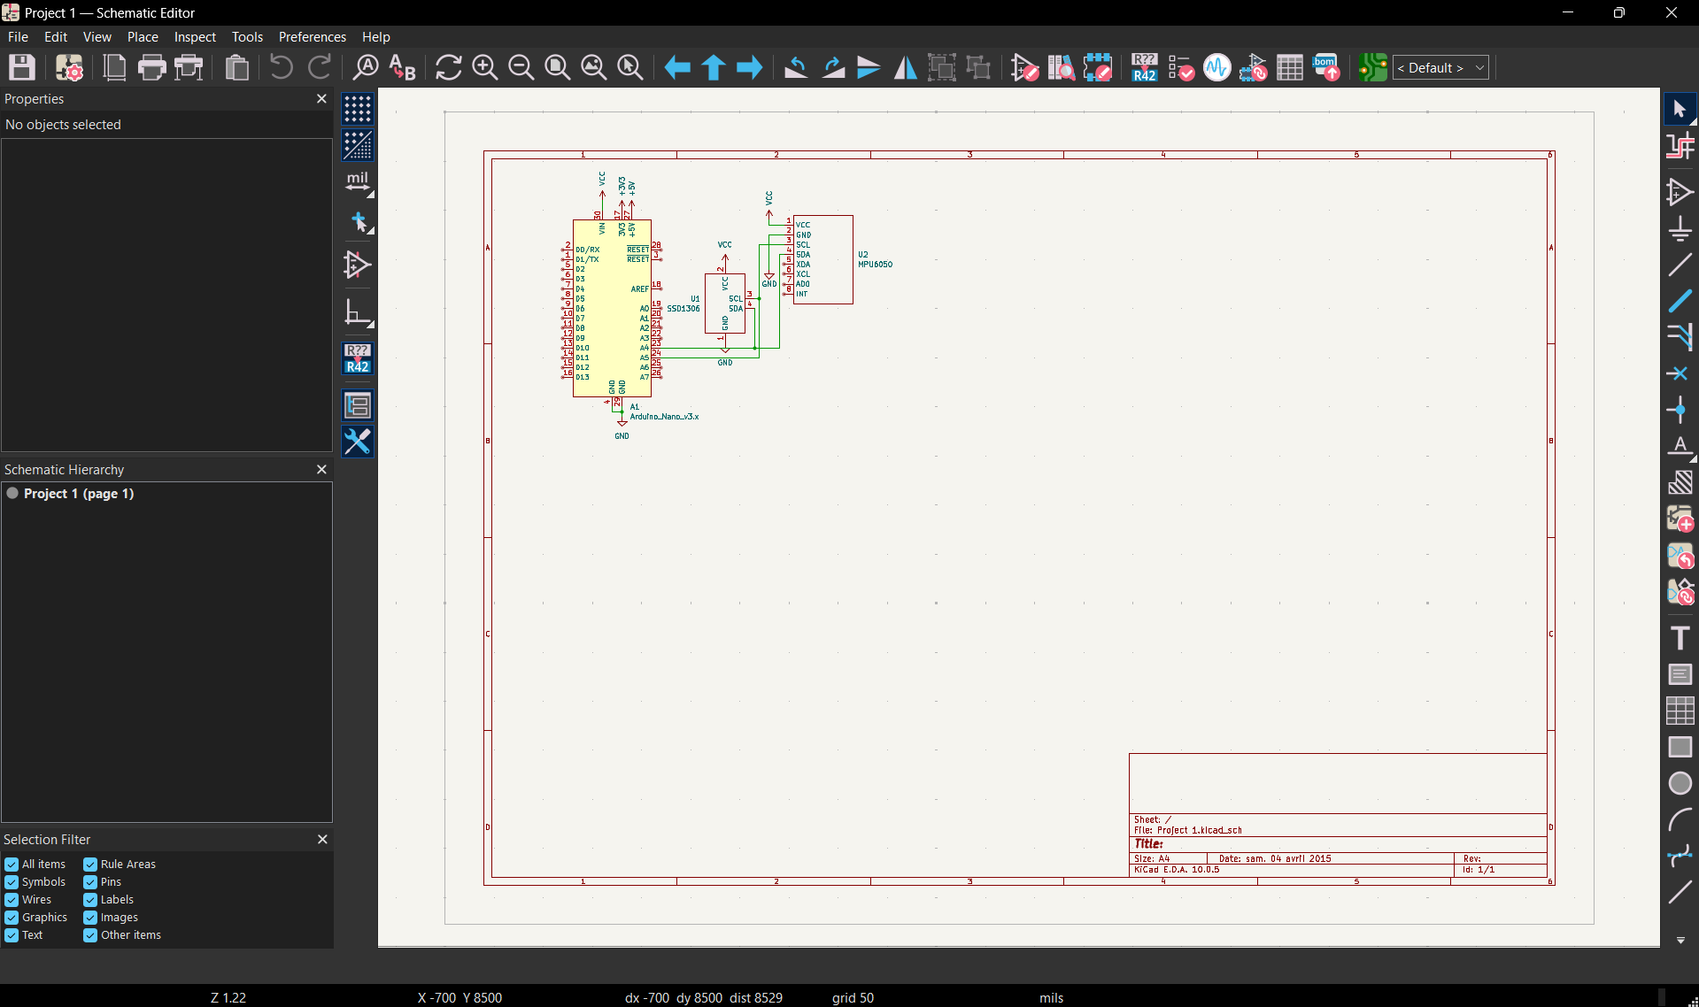

Terminologi Skematik
- Symbol: Representasi logis dari komponen (misal: simbol zigzag untuk resistor).
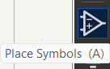
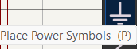
- Label: Memberikan nama pada jalur (net) tertentu sehingga jalur dengan nama yang sama dianggap terhubung secara elektrik tanpa perlu menarik garis kabel yang panjang.
- Bus: Kumpulan jalur terkait yang dikelompokkan bersama untuk menyederhanakan skematik (misal: bus data 8-bit).

- Netlist: Daftar koneksi yang menghubungkan semua komponen, yang diekspor dari skematik ke layout PCB.
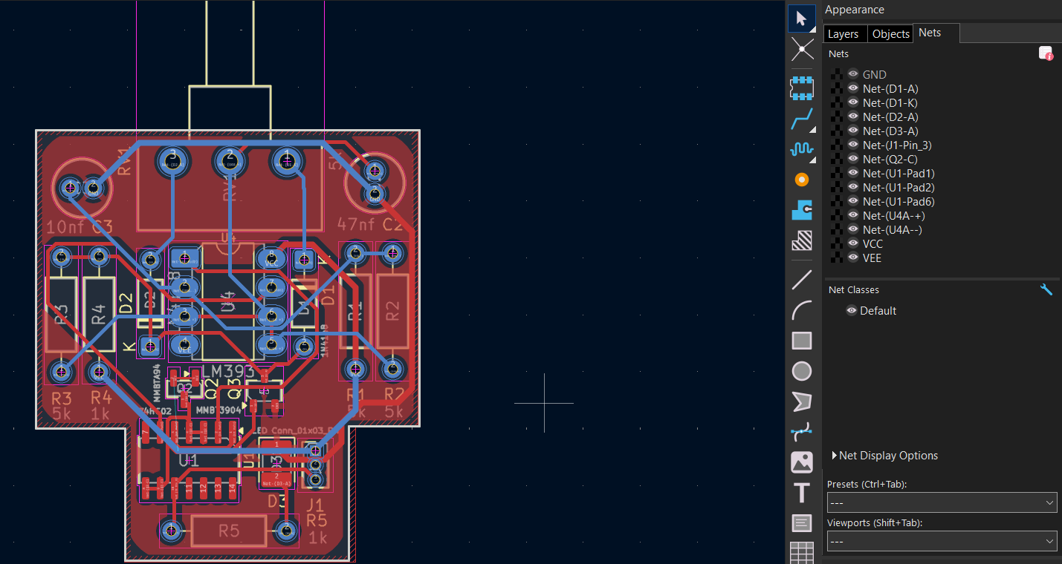

3. Anatomi PCB: Memahami Layer dan Struktur
PCB modern biasanya menggunakan desain multi-layer. Berikut adalah terminologi yang umum ditemukan pada KiCAD (Pcbnew):

Nama Layer | Deskripsi Fungsi
F.Cu (Front Copper) | Lapisan tembaga bagian atas tempat jalur sinyal dan pad SMD berada.
B.Cu (Back Copper) | Lapisan tembaga bagian bawah, sering digunakan untuk ground plane atau jalur tambahan.
F.Mask / B.Mask | Solder Mask (biasanya berwarna hijau). Lapisan pelindung yang mencegah solder menempel pada area yang tidak diinginkan.
F.Silk / B.Silk | Silkscreen. Lapisan tinta (biasanya putih) untuk mencetak label komponen (misal: R1, C10) dan logo.
Edge.Cuts | Garis batas fisik atau bentuk dari board PCB itu sendiri.

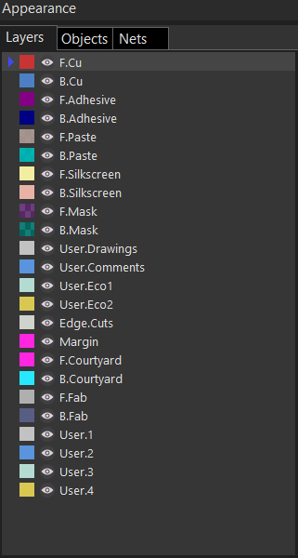
Layer & Structure PCB

Konektivitas dan Fitur Fisik
- Vias: Lubang kecil berlapis tembaga yang menghubungkan jalur di satu layer ke layer lainnya (misal: dari F.Cu ke B.Cu).
- Pad: Area tembaga terbuka tempat kaki komponen disolder.
- Trace (Jalur): "Kabel" tembaga pada PCB yang menghubungkan antar komponen. Lebar trace harus disesuaikan dengan arus yang mengalir.
- Clearance: Jarak minimum yang aman antara dua elemen tembaga yang berbeda untuk mencegah hubungan pendek (short circuit).
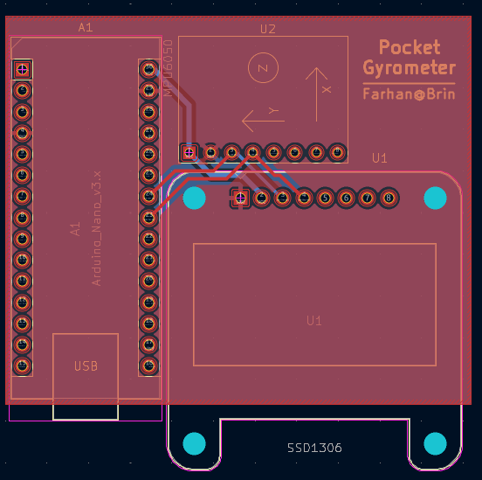

4. Alur Kerja KiCAD untuk Magang BRIN
Sebagai bagian dari tim teknis, sangat penting untuk mengikuti standarisasi berikut:
- Pemilihan Komponen: Pastikan Pitch komponen yang dipilih sesuai dengan kemampuan pabrikasi atau kemudahan penyolderan manual jika diperlukan prototype.
- Penamaan Label: Gunakan label yang deskriptif pada skematik untuk mempermudah proses debugging pada sistem tertanam yang kompleks.
- Manajemen Layer: Gunakan layer tembaga (Cu) secara efisien. Pastikan Silkscreen (Silk) tidak menimpa pad agar informasi pada board tetap terbaca setelah perakitan.

5. Daftar Pustaka
- mm
- mm
- mm

